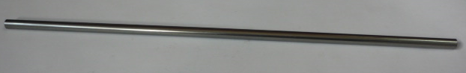

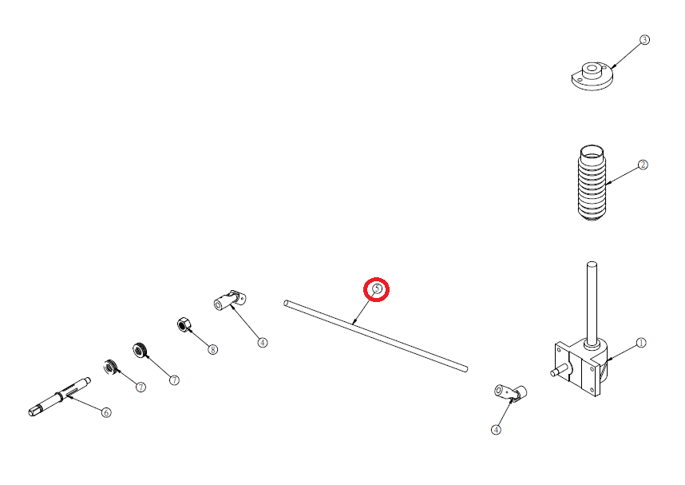

Код из 1С | Артикул | Наименование/ Бренд/  Поставщик | Габариты  Д*Ш*В,  мм | Масса,  гр | Материал | Место установки/Назначение
F0044630 | 767016A | Вал подъема/опускания шпинделя 767016A | L=625  D=14 | 1000 | Металл | Четырехсторонние станки/соединительный вал подъема-опускания шпинделя
 |  | Chang Iron

